2018/9/7 13:00

1. Python使用#注释
2. BIF= =Built in function 内置函数,比如print就是一个BIF, 在shell中键入 dir(__builtins__)可以查看所有的BIF,键入help(input)可以查看input的帮助介绍,记得后面不用加括号
3. Python需要通过对齐来进行if-else的匹配,并且if和else后面都必须有冒号
4. 变量不需要声明,但是需要对其先进行赋值,命名方法与c语言是一样的...变量是区分大小写的
5. 字符串可以用单引号也可以用双引号,在字符串中需要单引号时,可以写成:

‘Let\’s go!’或者”Let’s go!”,\称为转义字符,对字符串中的引号进行转义,大概意思就是保留\后面的符号本来的样子,别让’这个右单引号成为字符串的结束标志,同理\\n表示表示对\n进行转义

使用原始字符串print更简单,字符串前面加个r即可:

Str=r’C:\now’

跨越多行的字符串print使用三重字符串:

“““阿凡达

是否受到广

泛的的施工”””

1. 类型转换 b= str(a),c=int(a),d=float(a) 分别表示转化为字符串类型,整型,浮点类型

type(5.2),type(True)这样来获取变量类型

isinstance(a,int), isinstance(a,bool), isinstance(a,str), isinstance(a,float)返回bool变量,表示类型是否匹配

7

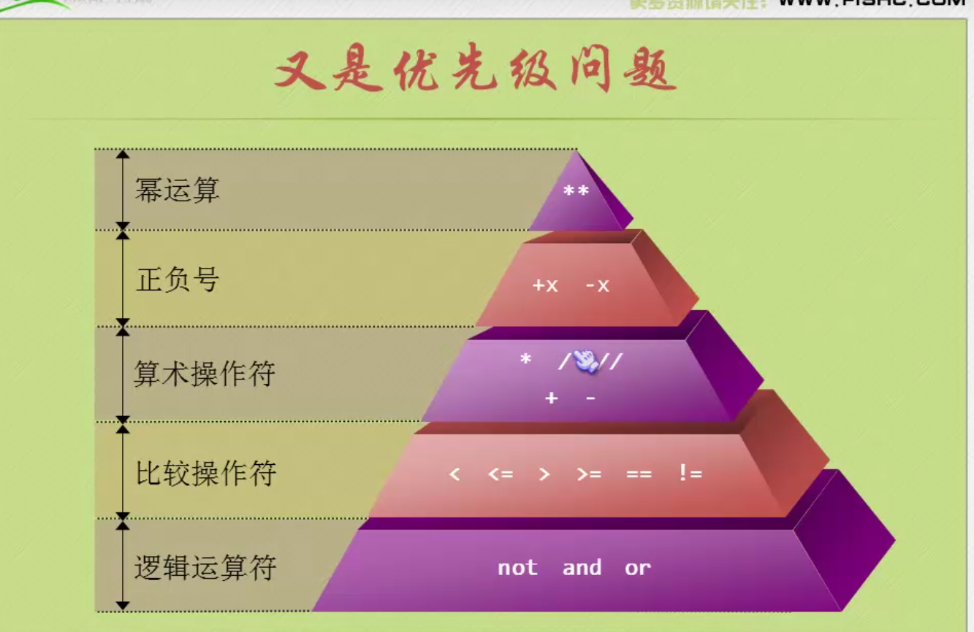

**8 列表:打了激素的数组**

mix=[“I love fishc.com”,12,[1,2,3],23’0]

添加元素:

mix.append(“黑夜”) 在列表后面添加

mix.extend([1,2,4]) 在列表添加另一个列表在后面

mix.insert(0,"I love fishC.com") 必须两个参数,前者指定位置(注意是从0位置开始),后者指定内容

获取元素:

使用下标index获取元素:

>>> mix[0]

'I love fishC.com'

>>> mix[3]

[1, 2, 3, 5]

>>> temp=mix[0]

>>> mix[0]=mix[3]

>>> mix[3]=temp

删除元素:

mix.remove('str') #一个参数,删除一个指定的某个值的元素,如果有多个相同的值,则一次操作只会删除一个

mix.pop() #删除最后一个元素,并返回该值

mix.pop(0)#删除第0个元素,并返回该值

del mix #删除整个mix

del mix[1]#删除mix的第一个元素

9列表分片(slice):一次性获取多个元素,组成子列表

Mix[1:3] #获取第一个,第二个元素,并返回其组成的一个子列表

Mix[1:1] #返回一个空列表

Mix[:3] #返回第0,1,2个元素

Mix[2:] #返回第2,3,~后面所有的元素

mix[:] #获得一个原列表的拷贝

10 列表常用操作符:

>>> list=[123,345] #跟C++中string比较类似

>>> list1=[123,233]

>>> list>list1

True

>>> list+list1#加号两端类型要一致,所以不能通过加号来增加列表的元素

[123, 345, 123, 233]

>>> list*3

[123, 345, 123, 345, 123, 345]

>>> list*=2

>>> list

[123, 345, 123, 345]

>>> 123 in list

True

>>> 123 not in list

False

>>> list2=[123,345,["小甲鱼"]]

>>> "小甲鱼" in list2 #次一级的列表这样无法找到

False

>>> '小甲鱼' in list2[2]

True

>>> list3=[233,[123,"小甲鱼","黑夜"],"牡丹"]

>>> list3[1][2]

'黑夜'

>>> list3.count(123) #计算123出现的次数

0

>>> list3.index("牡丹") #返回下标

2

>>> list4=[1,2,3,4,3,2,1]

>>> list4.index(3,3,5) #从第3个位置,到第5个位置之前(不包括5位置),查找值为3的元素的坐标index

4

>>> list3=[233,[123,"小甲鱼","黑夜"],"牡丹"]

>>> list3.reverse()

>>> list3

['牡丹', [123, '小甲鱼', '黑夜'], 233]

>>> list5=[4,64,32,5,2,54,6,4,5]

>>> list5.sort() #默认从小到大排序,可带参数

>>> list5

[2, 4, 4, 5, 5, 6, 32, 54, 64]

>>> list5.sort(reverse=True) #反转了一下的排序

>>> list5

[64, 54, 32, 6, 5, 5, 4, 4, 2]

list6=list5[:] #表示拷贝

list7=list5 #不拷贝,list7和list5内容同时修改,实际上是同一个

**10..元组:戴上了枷锁的列表:**

由于和列表是近亲关系,所以元组和列表在使用上是十分相似的..

元组不能随意插入,删除,修改元素,元组不可改变,使用括号创建

>>> tuple1=(1,2,3,4,3,65,0)

>>> tuple1

(1, 2, 3, 4, 3, 65, 0)

>>> tuple1[1]

2

>>> tuple1[5:] #一样的切片操作

(65, 0)

>>> tuple1[:3]

(1, 2, 3)

>>> tuple2=tuple1[:] #拷贝

元组的最主要标志是逗号,而不是括号

因此temp=(1)创建的变量temp不是元组类型,可以type(temp)查看其类型为int

Temp=(1,)创建的才是元组,

Temp=1,2,4,5 创建的也是元组,特别的 temp=()创建一个空元组,temp=[]创建一个空列表

因此:

>>> 8*(8)

64

>>> 8*(8,) #这里*不是乘号,而是重复操作符

(8, 8, 8, 8, 8, 8, 8, 8)

既然元组不可直接改变,那如何更新修改元组?如下,要插入一个元素,采用切片的间接方式:

可以看到temp先是指向一个元组,采用切片复制两个子元组,然后拼接新元组,然后让temp重新指向这个新元组…那么原来的元组还是依然存在,只是已经没有标签指向它了,过段时间操作系统就会回收它…删除元素的方式,也是用切片进行类似的操作

>>> temp=('小甲鱼','黑夜','迷途','小布丁')

>>> temp=temp[:2]+('怡静',)+temp[2:] #('怡静',)括号和逗号都是必不可少的,否则报错

>>> temp

('小甲鱼', '黑夜', '怡静', '迷途', '小布丁')

总结下:

可以使用在元组上的操作符:

+连接操作符,*重复操作符,查找的in,not in,下标操作符

逻辑操作符and等,,关系操作符<>==等

2018/9/8 10:00

**11字符串也是定下来就不能修改, 和元组类型在使用上很相似:**

>>> str1="I love fishc.com"

>>> str1[1]

' '

>>> str1[5]

'e'

>>> str1[:6]+'插入的字符'+str1[6:]

'I love插入的字符 fishc.com'

>>> str1

'I love fishc.com'

>>> str1=str1[:6]+'插入的字符'+str1[6:]

>>> str1

'I love插入的字符 fishc.com'

不过字符串常用操作更多:

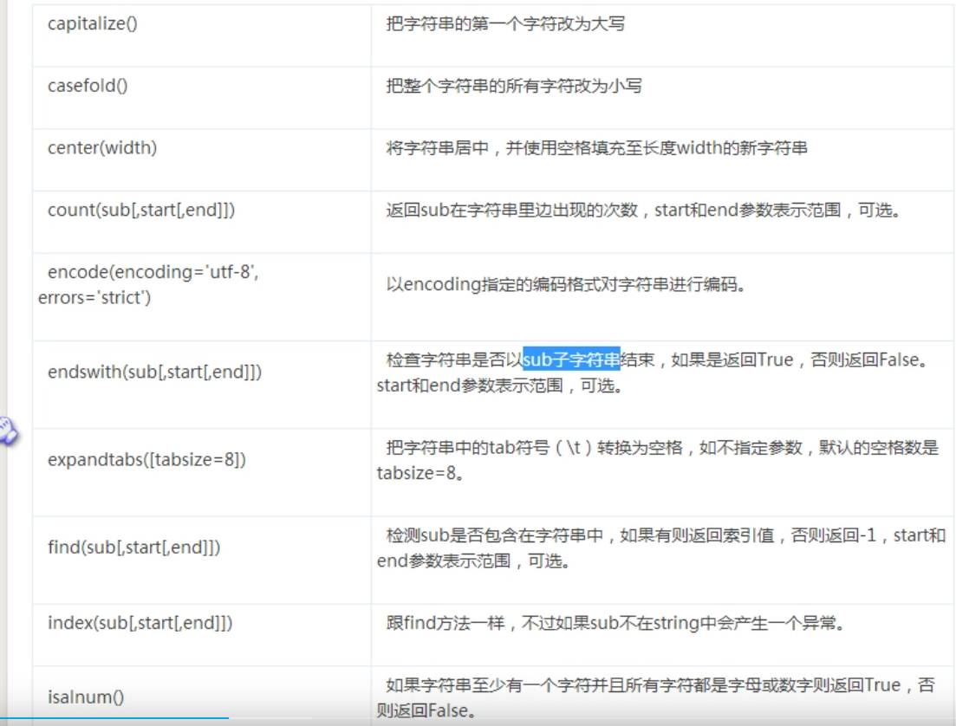

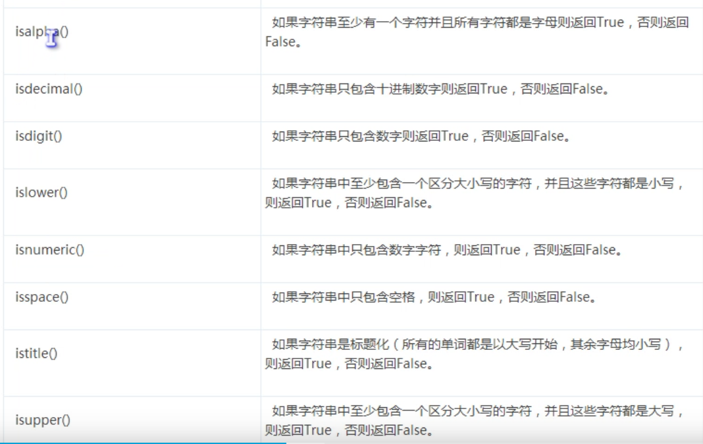

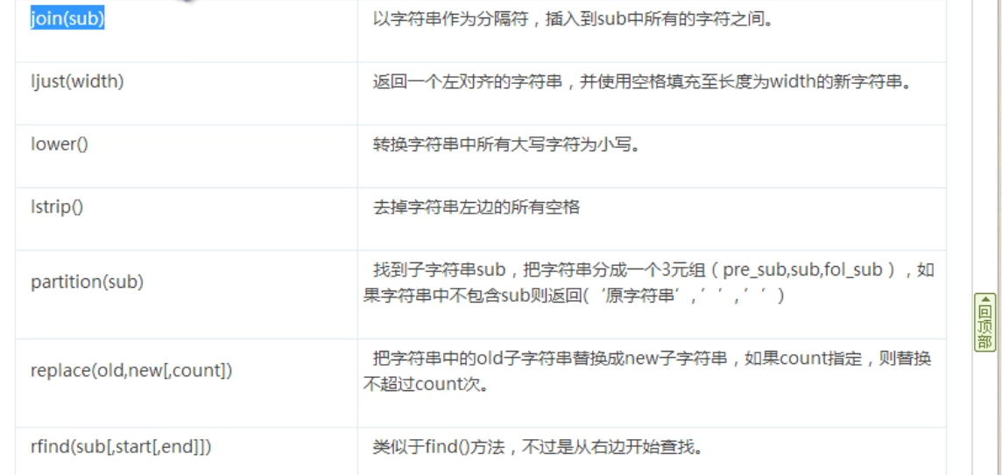

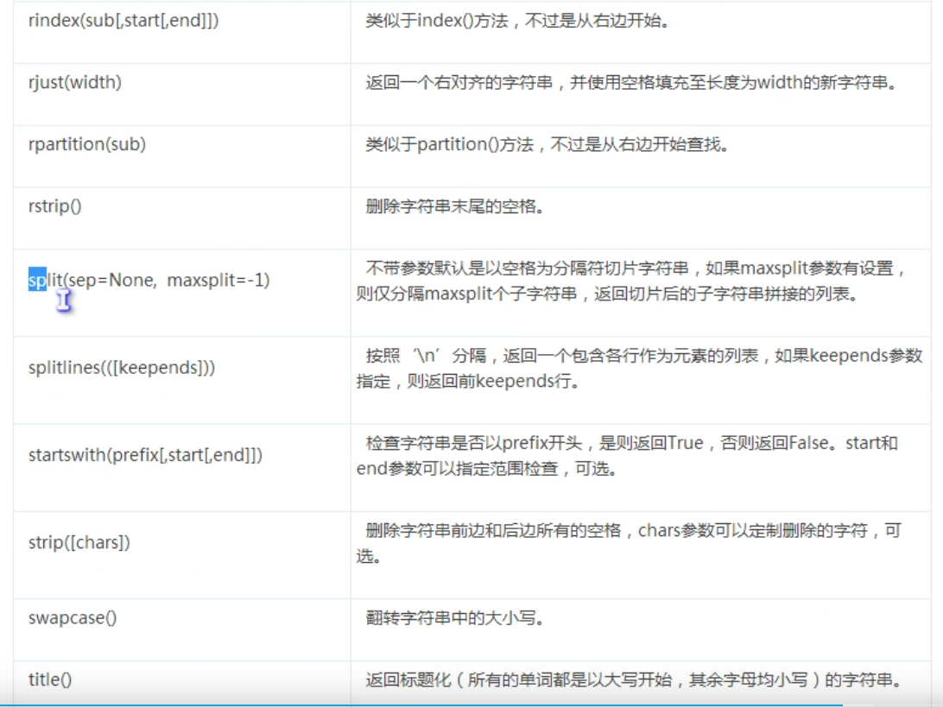

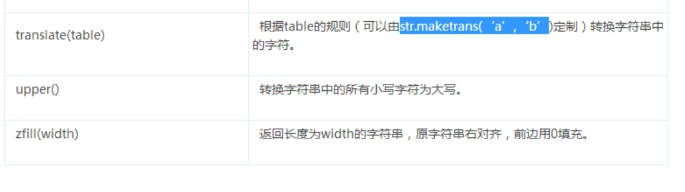

字符串的格式化:

A)format格式化方法:

位置参数:

>>> "{0} love {1} {2}".format("I","love","FishC")

'I love love FishC'

>>> "{a} love {b} {c}".format("I","love","FishC")

Traceback (most recent call last): #关键字参数不能直接对应

File "<pyshell#12>", line 1, in <module>

"{a} love {b} {c}".format("I","love","FishC")

KeyError: 'a'

关键字参数:

>>> "{a} love {b} {c}".format(a="I",b="love",c="FishC")

'I love love FishC'

混合使用位置参数和关键字参数(注意,混合使用时,位置参数必须在前面):

>>> "{0}love{1}{c}".format("I","love",c="FishC")

'IloveloveFishC'

>>> "{0} love {1} {c}".format("I","love",c="FishC")

'I love love FishC'

错误(位置参数必须在前面,0不能作为关键字参数):

>>> "{a}love{b}{0}".format(a="I",b="love",0="FishC")

SyntaxError: keyword can't be an expression

>>> "{{0}}".format("不打印")

'{0}' #因为没有位置参数,无法打印

>>> '{0:.1f}{1}'.format(27.658,'GB')

'27.7GB'

B)字符串格式化符号%方式:

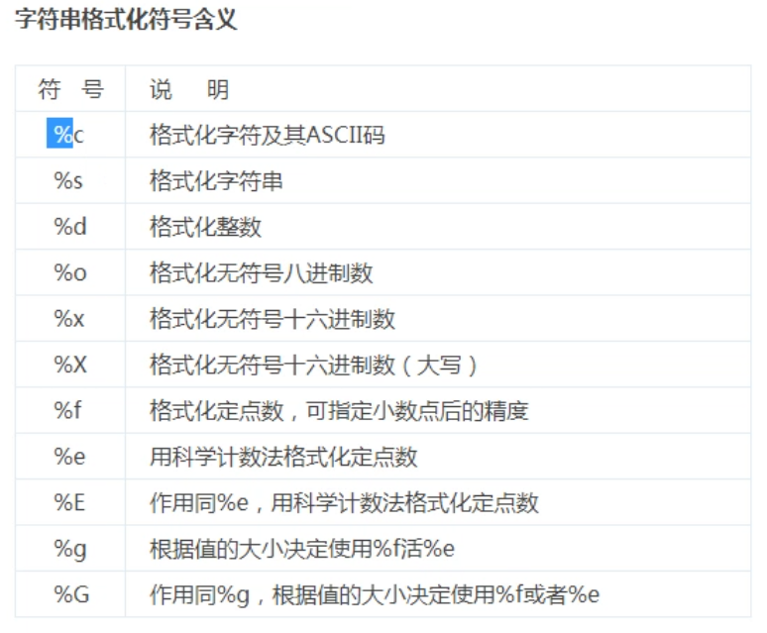

例子:

>>> '%c %c %c'%(97,98,99)

'a b c'

>>> '%d'%99.99

'99'

>>> "%s "%'I love FishC.com'

'I love FishC.com '

>>> "%d+%d=%d"% (4.1,5.00,9)

'4+5=9'

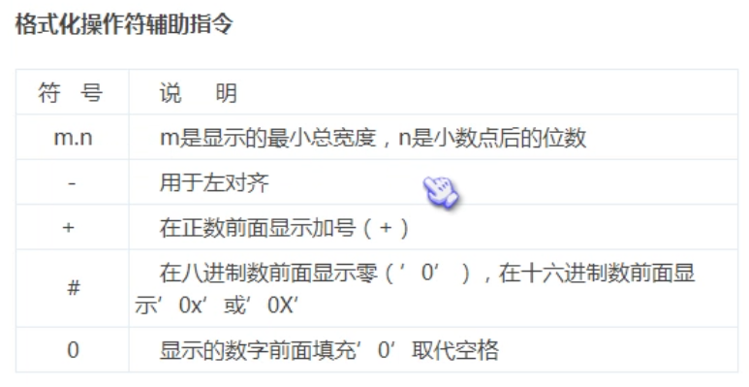

>>> "%5.1f"%2.7688

' 2.8'

>>> "%0.1f"%2.7688

'2.8'

>>> "%10d"%2.768

' 2'

>>> "%-10d"%2.768 #左对齐

'2 '

>>> '%#X'%108

'0X6C'

>>> "%010d"%2.768 #使用0替代空格

'0000000002'

>>> "%-010d"%2.768 #使用0替代空格,只能是前面的空格

'2 '

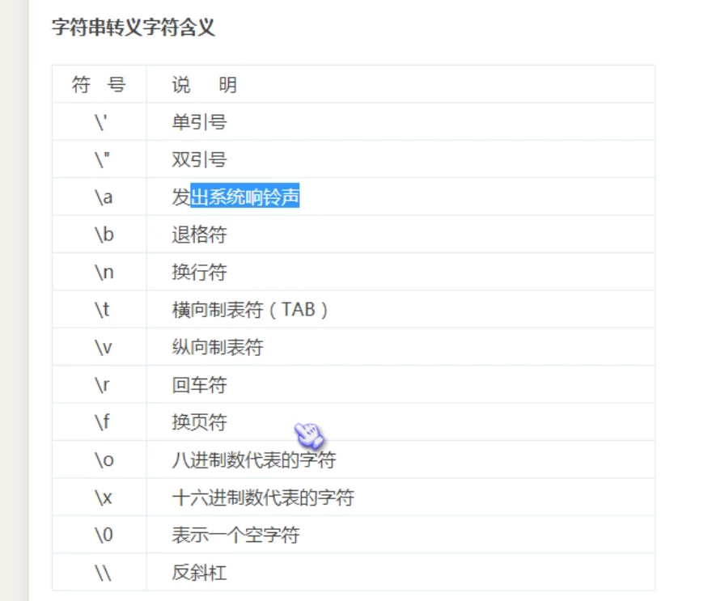

序列的其他操作,比如min(),max()等,查看相应的文档吧

2018/9/9 15:00

**12:函数,python的乐高积木(函数,对象,模块)**

例子

>>> def MyFirstFun():

print('this is my first function')

>>> MyFirstFun()

this is my first function

函数文档(通过.__doc__查看,或者help查看):

>>> def MyFirstFunction(name):

'函数定义时的name叫做形参'

#因为ta只是一个形式,表示占据一个参数位置

print('传递进来的name'+'%s'%name+'叫做实参,因为它是具体的参数值)')

>>> MyFirstFunction.__doc__

'函数定义时的name叫做形参'

>>> help(MyFirstFunction)

Help on function MyFirstFunction in module __main__:

MyFirstFunction(name)

函数定义时的name叫做形参

形参中使用关键字参数:

>>> def saysth(name,words):

print(name+"->"+words)

>>> saysth('小甲鱼','改变世界')

小甲鱼->改变世界

>>> saysth('改变世界','小甲鱼')

改变世界->小甲鱼

>>> saysth(words='改变世界',name='小甲鱼')

小甲鱼->改变世界

默认参数:

>>> def saysth(name='小甲鱼',words='改变世界'):

print(name+"->"+words)

>>> saysth()

小甲鱼->改变世界

>>> saysth('我')

我->改变世界

>>> def saysth(name,words='改变世界'):

print(name+"->"+words)

>>> saysth('我')

定义默认参数时,默认参数必须靠右边,否则出错:

>>> def saysth(name='小甲鱼',words):

print(name+"->"+words)

SyntaxError: non-default argument follows default argument

收集参数(有点像C语言的指针):

即:把所有参数收集起来,构成一个元组

>>> def test(*params):

print('收集参数的长度是',len(params),234)

print('第二个参数是:',params[1],34545)

>>> test('were','小甲鱼','你好',3.14,5,78)

收集参数的长度是 6 234

第二个参数是: 小甲鱼 34545

注意,如果收集参数后面,还定义了普通形参,那么在函数调用的时候,则必须使用关键字参数显示指定该普通的参数,不然调用时系统会认为所有的都是收集参数:

def test(*params,exp):

print('收集参数的长度是',len(params),exp)

print('第二个参数是:',params[1])

>>> test('were','小甲鱼','你好',3.14,5,78)

Traceback (most recent call last):

File "<pyshell#62>", line 1, in <module>

test('were','小甲鱼','你好',3.14,5,78)

TypeError: test() missing 1 required keyword-only argument: 'exp'

test('were','小甲鱼','你好',3.14,5,78,exp=123)

收集参数的长度是 6 123

第二个参数是: 小甲鱼

所以为了避免上面这个错误,一般使用默认参数:

>>> def test(*params,exp=123):

print('收集参数的长度是',len(params),exp)

print('第二个参数是:',params[1])

>>> test('were','小甲鱼','你好',3.14,5,78)

收集参数的长度是 6 123

第二个参数是: 小甲鱼

函数与过程:

函数:有返回值

过程:简单的,特殊的,没有返回值的

Python严格来说,只有函数没有过程

SyntaxError: invalid syntax

>>> def hello():

print("hello FishC")

>>> temp=hello()

hello FishC

>>> temp

>>> print(temp)

None

>>> type(temp)

<class 'NoneType'>

可以看到,函数是始终有返回值的,至少是NoneType类型的

Python函数甚至可以返回多个值(通过列表打包):

>>> def back():

return[1,'小甲鱼',3.14]

>>> back()

[1, '小甲鱼', 3.14]

>>> def back():

return 1,'小甲鱼',3.14

>>> back()

(1, '小甲鱼', 3.14)

>>> def back():

return (1,'小甲鱼',3.14)

>>> back()

(1, '小甲鱼', 3.14)

函数变量的作用域问题,也就是全局变量,局部变量的问题

跟C++语言里面是一样的

>>> old_val=10

>>> def fun():

print(old_val)

>>> fun()

10

在函数内部可以访问全局变量,但是不要试图去修改全局变量,比如:

>>> old_val=10

>>> def fun():

old_val=5

print('old_value=',old_val)

>>> fun()

old_value= 5

>>> print('old_value',old_val)

old_value= 10

可以看到,会函数会创建一个同名的局部变量,导致不能修改全局变量

如果实在是要修改,则可以使用global关键字:

>>> count=10

>>> def Myfun():

global count

count=5

print(count)

>>> Myfun()

5

>>> count

5

内嵌函数与闭包:

Python函数嵌套:

def fun1():

print('正在调用fun1')

def fun2():

print('正在调用fun2()')

fun2()

>>> fun1()

正在调用fun1

正在调用fun2()

闭包(一种编程范式),下面的FunY就是个闭包:

>>> def FunX(x):

def FunY(y):

return x*y

return FunY

>>> i=FunX(8)

>>> i

<function FunX.<locals>.FunY at 0x0000021160AC2598>

>>> type(i)

<class 'function'>

>>> i(5)

40

>>> FunX(8)(5)

40

>>> FunY(5)

Traceback (most recent call last):

File "<pyshell#25>", line 1, in <module>

FunY(5)

NameError: name 'FunY' is not defined

变量的屏蔽问题:

与全局变量和局部变量的问题类似:

def fun1():

x=5

def fun2():

x*=x

return x

return fun2()

>>> fun1()

Traceback (most recent call last):

File "<pyshell#45>", line 1, in <module>

fun1()

File "<pyshell#44>", line 6, in fun1

return fun2()

File "<pyshell#44>", line 4, in fun2

x*=x

UnboundLocalError: local variable 'x' referenced before assignment

一种解决办法是使用容器类型可以解决这个问题,因为容器是什么东西都可以往里扔,因此在全局作用域与局部作用域均可见,故可以将变量放在列表中,用[]括起来,可以进行如下改进:

def fun1():

x=[5]

def fun2():

x[0]*=x[0]

return x[0]

return fun2()

>>> fun1()

25

更好的方法是使用nonlocal关键字:

def fun1():

x=5

def fun2():

nonlocal x

x*=x

return x

return fun2()

>>> fun1()

25

2018/9/10 10:00

**Lamada表达式**(相当于一个简化版的函数定义,并且没有命名):

lambda x:2*x+1

<function <lambda> at 0x0000021160AC27B8>

>>> f=lambda x:2*x+1

>>> f(2)

5

>>> g=lambda x,y:x+y+1

>>> g(1,2)

4

>>> (lambda x,y:x*y+1)(2,3)

7

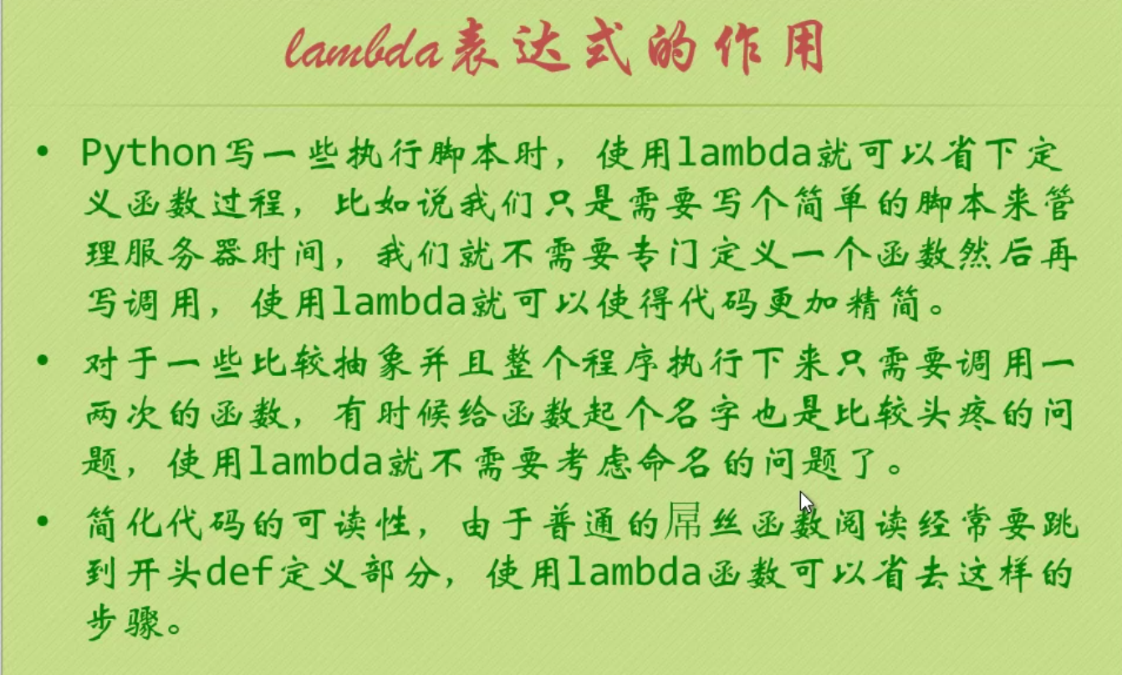

**两个牛逼的BIF:**

filter()函数:过滤器

>>> filter(None,[1,0,False,True])

<filter object at 0x0000021160A3EF28>

>>> list(filter(None,[1,0,False,True]))

[1, True]

自己定义过滤的方法:

>>> def odd(x):

return x%2

>>> temp=range(10)

>>> show=filter(odd,temp)

>>> list(show)

[1, 3, 5, 7, 9]

使用lambda表达式:

>>> list(filter(lambda x:x%2,range(10)))

[1, 3, 5, 7, 9]

map()函数(表示映射):

>>> list(map(lambda x:2*x,range(10)))

[0, 2, 4, 6, 8, 10, 12, 14, 16, 18]

**递归是什么?**

求阶乘的函数的普通版本**:**

>>> def fun(n):

result=n

for i in range(1,n):

result*=i

return result

>>> fun(5)

120

递归版本:

>>> def fun2(n):

If n==1:

return 1

else:

return n*fun2(n-1)

>>> print(fun2(5))

120

斐波那契数列的python实现:

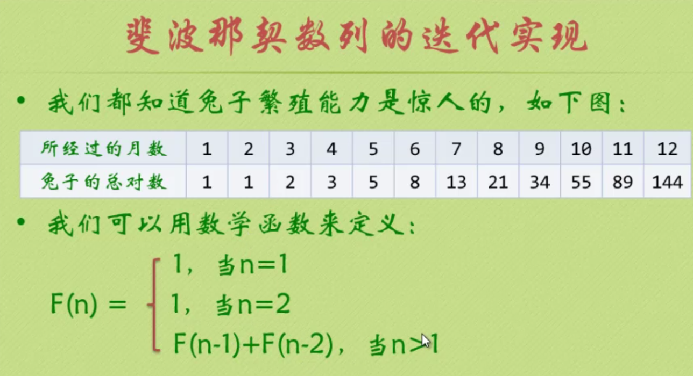

迭代实现:

>>> def fab(n):

n1=1

n2=1

n3=1

if n<1:

print("有误")

return -1

while(n>2):

n3=n2+n1

n1=n2

n2=n3

n-=1

return n3

>>> fab(12)

144

递归实现:

>>> def fab2(n):

if n<1:

return -1

if n==1 or n==2:

return 1

else:

return fab2(n-1)+fab2(n-2)

>>> fab2(12)

144

递归主要是编程时很巧妙,但是缺点也很明显..由于存在函数的不断调用,存在入栈出栈,断点保护,现场恢复等额外开销,实际上运行效率比迭代方式是慢很多的.比如这里,带入n=35后,就可以明显发现两种方式的速度还是有很大的差距的

汉诺塔的解法递归实现(很牛皮):

>>> def hanoi(n,x,y,z):#n为盘子数,x,y,z为三根针,需要把所有的盘子从x->z

if n==1:

print(x,"-->",z)

else:

hanoi(n-1,x,z,y)

print(x,'-->',z)

hanoi(n-1,y,x,z)

>>> hanoi(3,'x','y','z')

x --> z

x --> y

z --> y

x --> z

y --> x

y --> z

x --> z

**文件:**

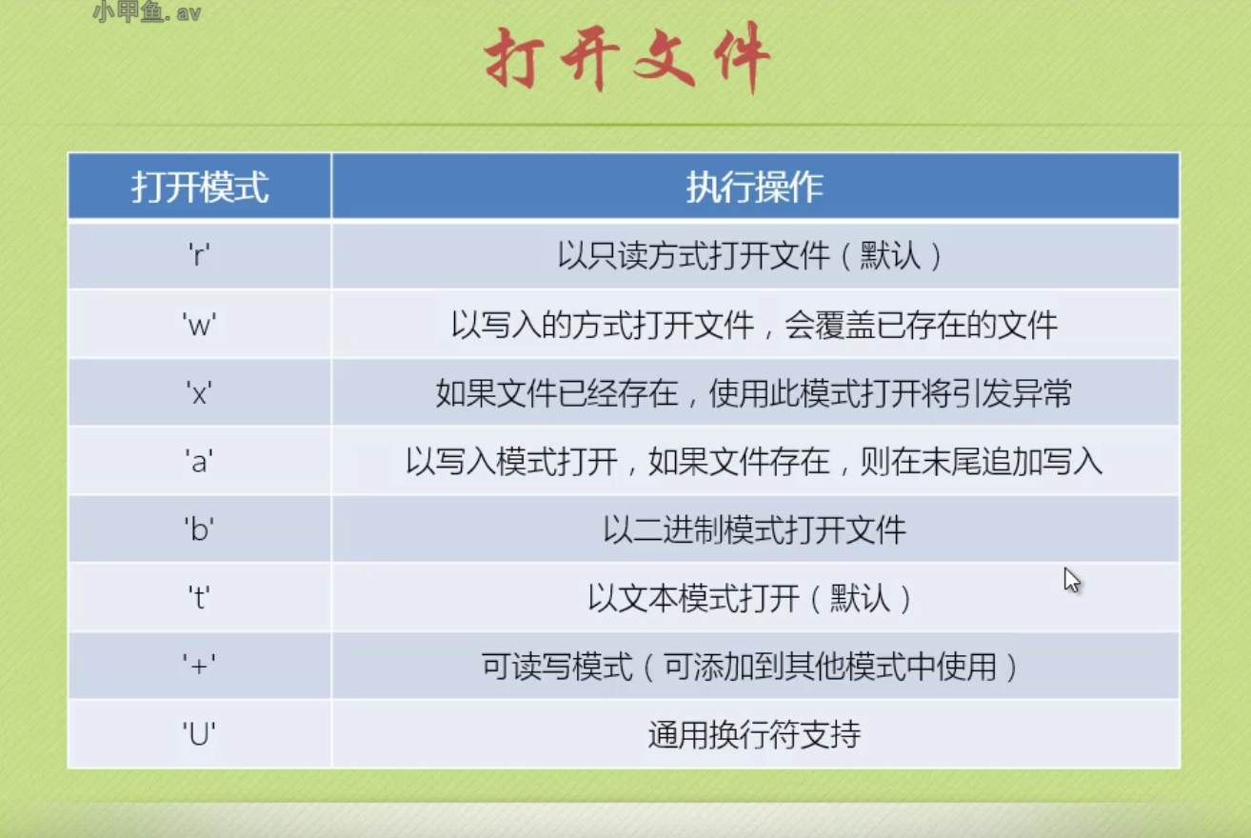

# Python打开文件的模式

r 䣧以只读模式打开文件

w  以只写模式打开文件，且先把文件内容清空（truncate the file first）

a   以添加模式打开文件，写文件的时候总是写到文件末尾，用seek也无用。打开的文件也是不能读的

r+  以读写方式打开文件，文件可读可写，可写到文件的任何位置

w+ 和r+不同的是，它会truncate the file first

a+ 和r+不同的是，它只能写到文件末尾

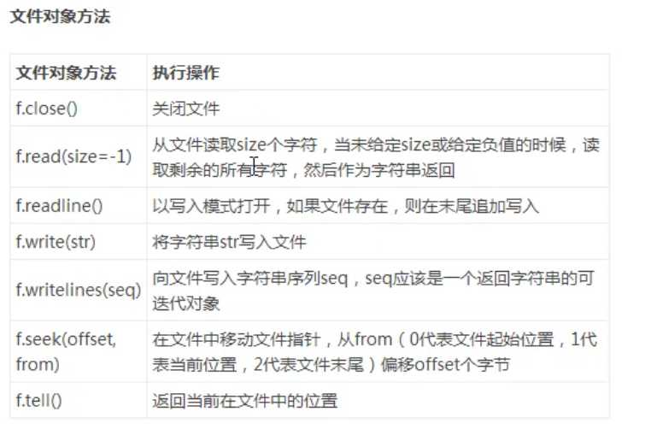

**模块:可用代码段的打包**

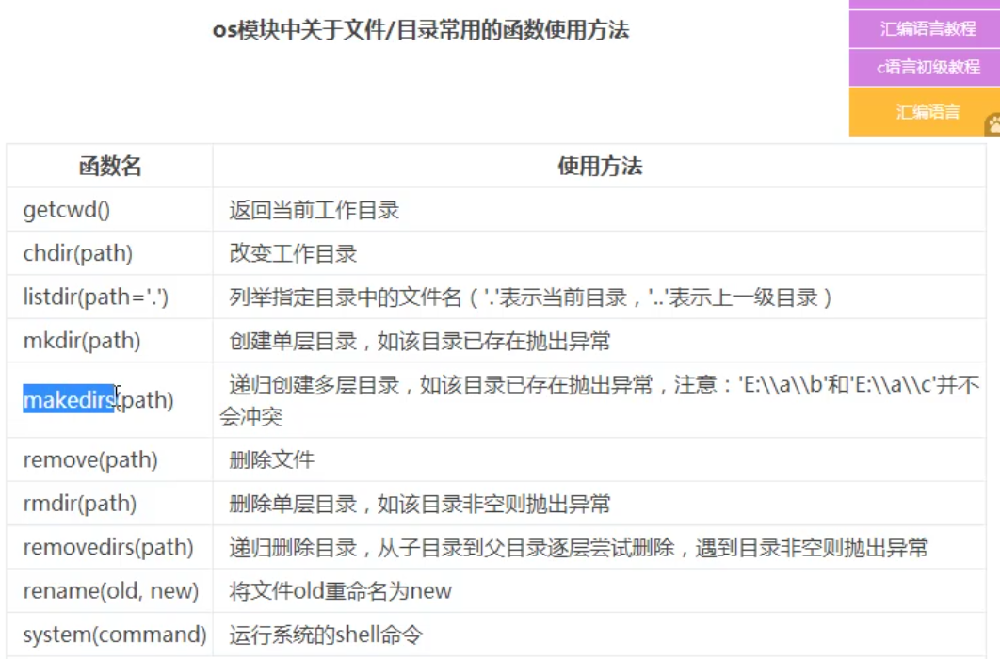

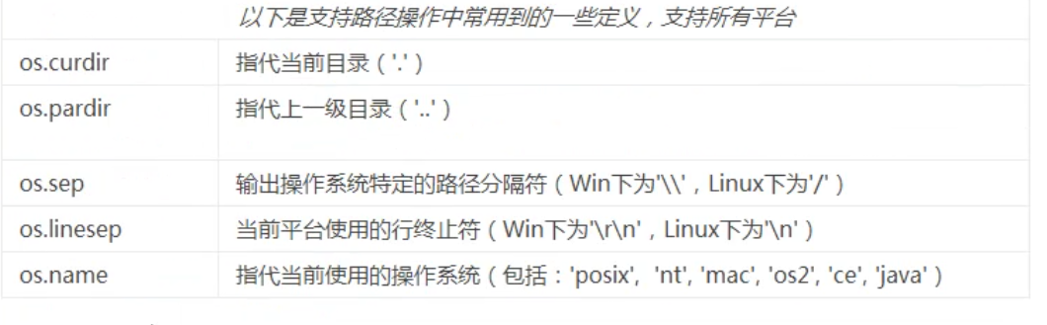

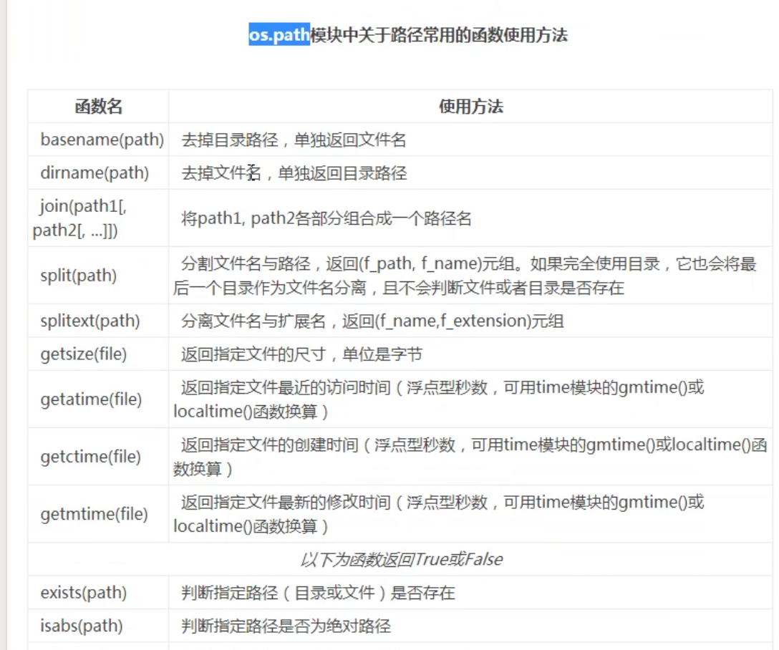

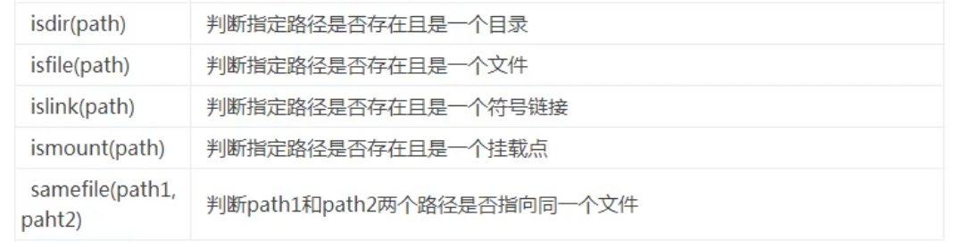

**pikle模块(泡菜模块):**

**异常处理:**

